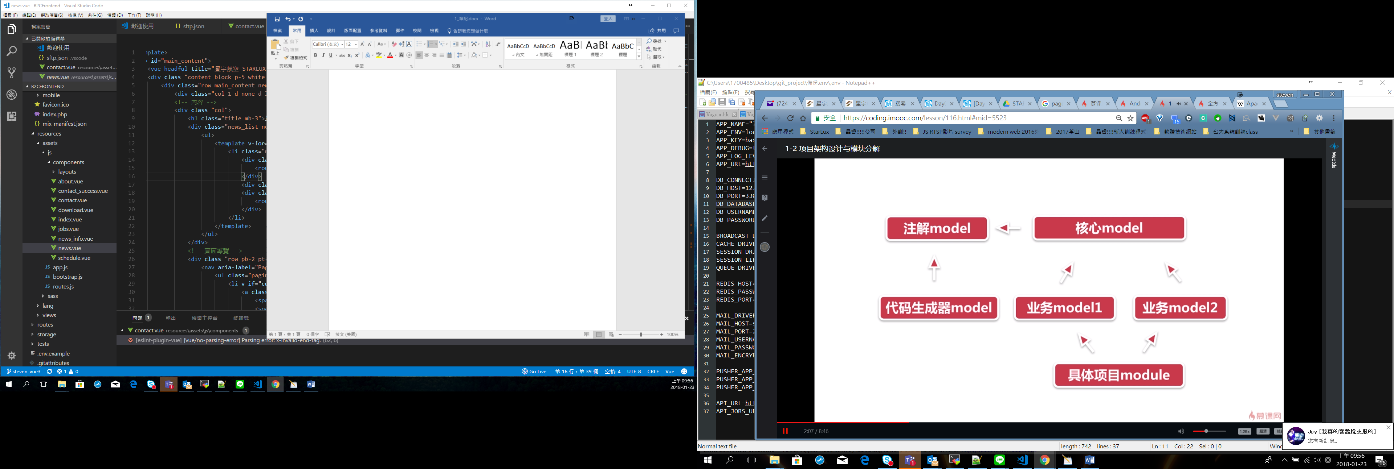

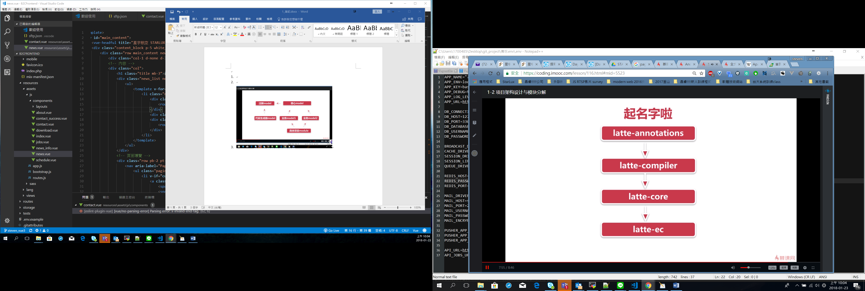

3.

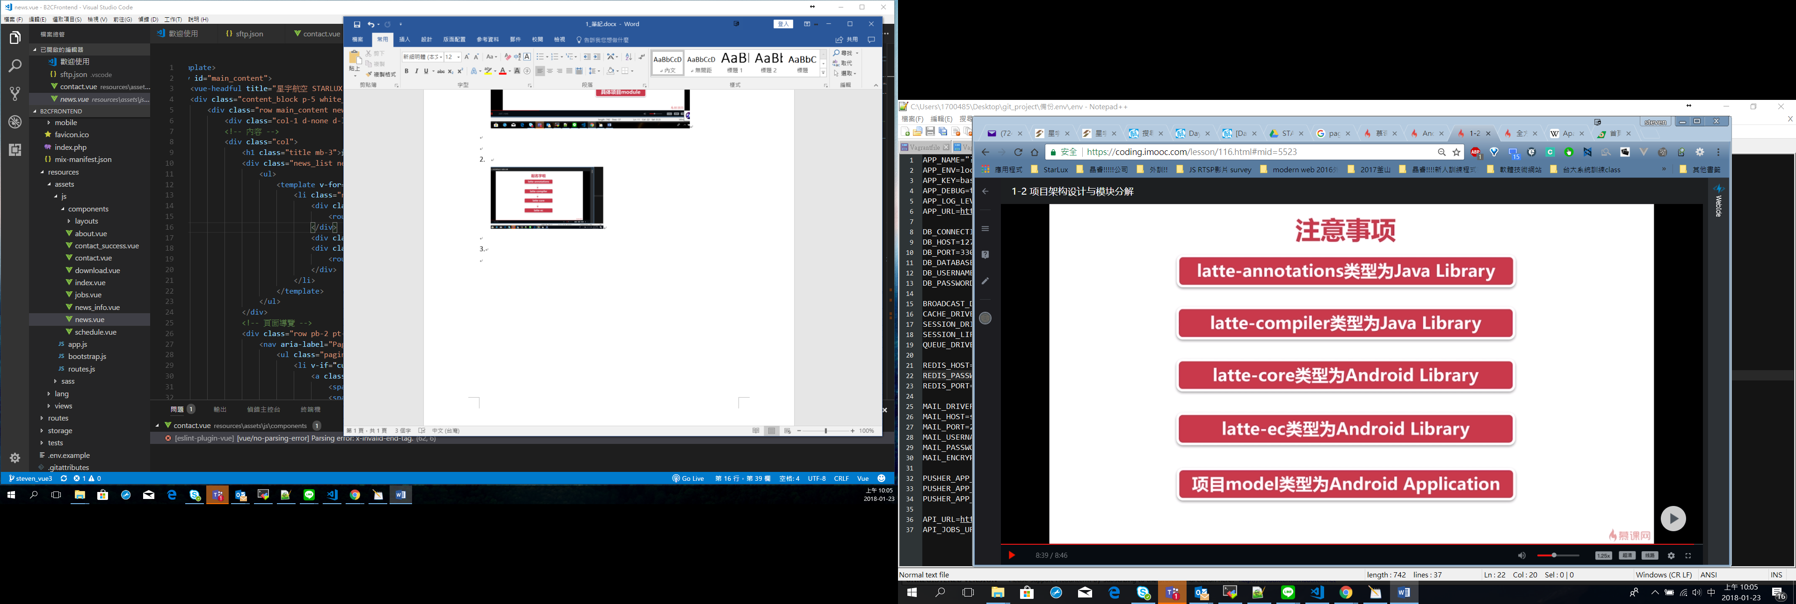

1. 先來裝Android Studio吧http://learnexp.tw/%E3%80%90android%E3%80%91android-studio%E5%AE%89%E8%A3%9D%E6%95%99%E5%AD%B8-%E5%BE%9E0%E5%88%B01/